Лист 1
Схема мест накопления твёрдых коммунальных отходов Артемовского городского поселения
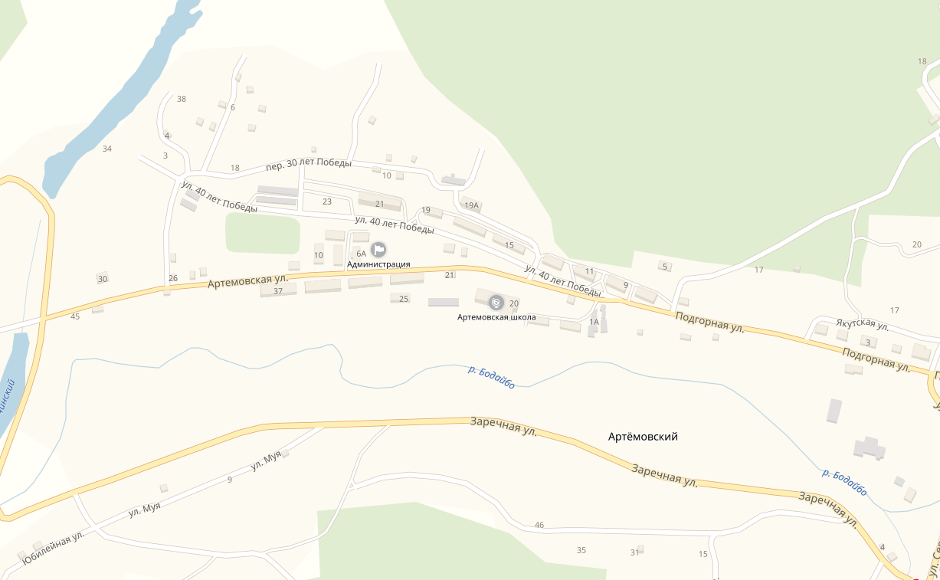
Детская площадка
Детский сад
5
6
41
3
2
1
3
- планируемые места накопления ТКО
Масштаб: в 1 см - 90 м.

